11.3.24
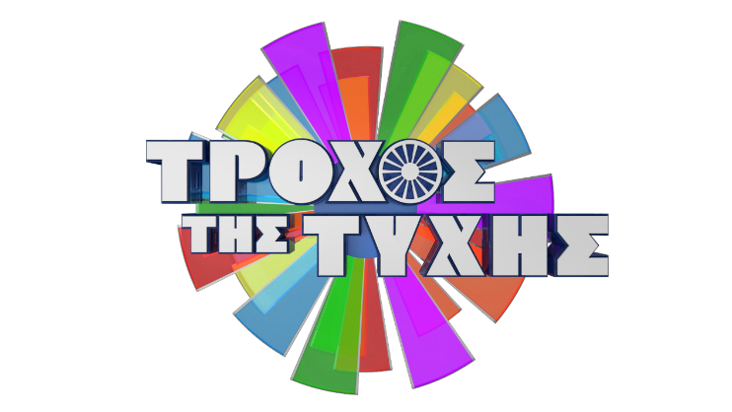

Τροχός της Τύχης - Γύρισε και χάρισε 14.610 ευρώ!

Δευτέρα έως Κυριακή στις 18:30

Ο «Τροχός της Τύχης», το μακροβιότερο παιχνίδι της ελληνικής τηλεόρασης με παρουσιαστή τον ανατρεπτικό Πέτρο Πολυχρονίδη, είναι ασταμάτητος, απρόβλεπτος, διασκεδαστικός, ξέρει καλά να κρατάει σε αγωνία τους παίκτες και τους τηλεθεατές μέχρι το τελευταίο λεπτό, 7 μέρες την εβδομάδα, καθημερινά, αλλά και τα Σαββατοκύριακα!

Το πιο αγαπημένο τηλεπαιχνίδι της απογευματινής ζώνης, που έχει κατακτήσει την κορυφή της τηλεθέασης και τις καρδιές των τηλεθεατών, μοιράζει γνώση, πολλά χρήματα, απίστευτα δώρα και φυσικά, αυτοκίνητα στους τυχερούς παίκτες!

Στο αποψινό επεισόδιο, Δευτέρα 11 Μαρτίου, ο «Τροχός της Τύχης» είχε… μεγάλα κέφια και χάρισε στην εξαιρετική παίκτρια Θάλεια το ποσό των 14.610 ευρώ, το μεγαλύτερο ποσό που έχει δοθεί, έως τώρα, στην ιστορία του παιχνιδιού σε παίκτη πριν τον τελικό!

Η Θάλεια δεν μπορούσε να φανταστεί στην αρχή του παιχνιδιού τη μεγάλη ανατροπή, που θα πετύχαινε, αφού τους δύο πρώτους γρίφους τους έλυσε η συμπαίκτριά της, Ελένη. Η συνέχεια, όμως, ήταν εντελώς διαφορετική! Η Θάλεια κάνει ένα πολύ δυνατό παιχνίδι και καταφέρνει να ολοκληρώσει τον τρίτο γύρο έχοντας, ήδη, συγκεντρώσει 3.645 ευρώ, με τον Πέτρο Πολυχρονίδη να επισημαίνει ενθουσιασμένος ότι αυτός ήταν ένας από τους καλύτερους ατομικούς γύρους σε όλη τη σεζόν του «Τροχού της Τύχης»!

Η Θάλεια συνεχίζει ακάθεκτη την… επέλασή της και με γνώση, αλλά και τη βοήθεια του τροχού και της τύχης, που δεν την εγκαταλείπει στιγμή, κερδίζει

14.610 ευρώ, το μεγαλύτερο ποσό που έχει κερδίσει ποτέ παίκτης πριν τον τελικό!

Ο γρίφος του τελικού ήταν ο μόνος, που δεν της χάρισε χρήματα.

Η Θάλεια τα «σάρωσε» και τα πήρε όλα, αποδεικνύοντας ότι είναι αλήθεια: στον «Τροχό της Τύχης» όποιος γυρίζει, κερδίζει!

Ο «Τροχός της Τύχης» «ζαλίζει» με τα κέρδη, τα δώρα, το κέφι, τις εκπλήξεις!
Μας έχει γίνει πια τρόπος ζωής! Τα απογεύματα της ελληνικής τηλεόρασης ανήκουν στον «Τροχό της Τύχης» με τον Πέτρο Πολυχρονίδη! Μαζί του η Νατάσα Κουβελά.

Δείτε εδώ το trailer: https://youtu.be/YD7iV5Mslac

Εκτέλεση Παραγωγής: Green Pixel
Head Of Production: Σάββας Βέλλας
Executive Producer: Πέγκυ Χόλη
Αρχισυνταξία: Στάθης Μαντάς

#TroxostisTyxis #StarChannelTV

Facebook: https://www.facebook.com/StarChannelGrTV/
Instagram: https://www.instagram.com/starchanneltv/
Twitter: https://twitter.com/StarChannelGr
YouTube: https://www.youtube.com/user/startvgr/

https://www.star.gr/tv/psychagogia/trohos-tis-tuhis/
https://www.star.gr/tv/press-room/

Ευχαριστούμε πολύ
Γραφείο Τύπου & Επικοινωνίας

